Ihr Name:

A. DBEMU, Abfragen, und Signalverarbeitung

1. Erzeugen Sie in eigene Dateien ein Verzeichnis template071 für die Speicherung aller Template-Dateien. Ändern Sie die Parameter von dbemu damit alle in diesem Verzeichnis gespeicherte Template-Dateien in dbemu sichtbar sind. (Alle Template-Dateien dieser Klausur sollen in diesem Verzeichnis gespeichert werden).

2. Erzeugen Sie in eigene Dateien zwei Verzeichnisse genannt (a) labels02 (b) signale02, um die Etikettierungen und Signale dieser Frage zu speichern.

Erzeugen Sie eine Template-Datei genannt temp02 mit den folgenden Eigenschaften:

Etikettierungen
Word (-)
= Kategorie (-)

Phoneme (-)

Phon (S)

(Verwenden Sie beliebige Namen für alle Extensionen der Etikettierungen).

Signale
Die wav Dateien der kielread06 Datenbank (nehmen Sie dafür denselben Pfad wie in der kielread06 Datenbank).

3. Etikettieren und speichern Sie das Wort 'heute' der Äußerung K67MR011 auf diese Weise:

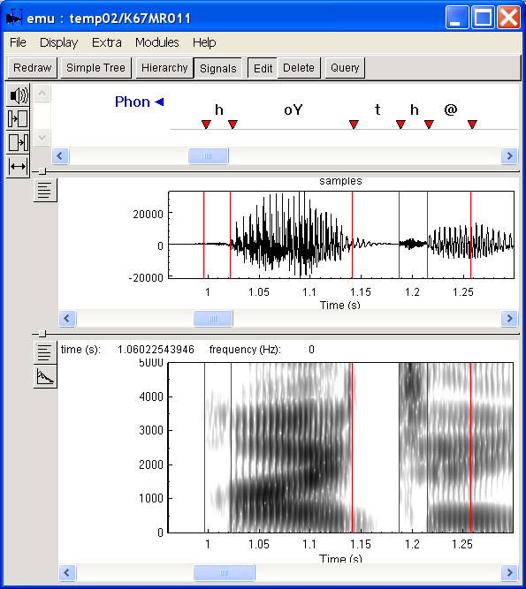
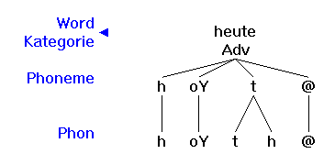

4. Berechnen Sie und Speichern Sie (in signale02) die Formanten und die dB-RMS Werte der Äußerungen K67MR004 bis K67MR014 mit den folgenden Parametern:

- Für die Formanten verwenden Sie die Default-Parameter
- Für die dB-RMS Daten verwenden Sie eine Fensterlänge von 10 ms und eine Fensterverschiebung von 2 ms.

5. Modifizieren Sie die Template-Datei temp02 damit diese neuen Parameter in Frage 4. sichtbar sind.

6. In dem Vokal von 'lärmt' im ersten Wort der Äußerung K67MR006 gibt es Fehler in der Berechnung von F1. Korrigieren Sie diese Fehler in dbemu und speichern Sie die korrigierten Werte.

7. Erzeugen Sie in eigene Dateien ein Verzeichnis seg07 und speichern Sie in diesem Verzeichnis die Segmentlisten (a-d), die aus allen Äußerungen der Sprachdatenbank andosl02 entstehen. Speichern Sie die Segmentlisten als sa.txt, sb.txt, sc.txt, sd.txt

(a) Alle Phoneme /m n N/, die in schwachen Silben (Syllable = W) vorkommen.
(b) Alle 'of', 'the', und 'any' Einheiten der Ebene Text
(c) Alle Phoneme, die nach entweder /au/ oder /ai/ vorkommen.
(d) Alle "H" (Aspiration) Segmente der Phonetic-Ebene in wortinitialen /p/ und /t/ Phonemen.

8. Lesen Sie die Segmentliste aus 7(d) in R ein, und speichern Sie diese als asp

9. Speichen Sie auch in dem seg07 Verzeichnis aus allen Äußerungen der Sprachdatenbank kielread06 alle Einheiten der Phonetic-Ebene "e:" und "i:", die mit "f" (=primäre Betonung) der LexAccent Ebene assoziiert sind. Speichern Sie diese Segmentliste als kielvok.txt. Lesen Sie diese Segmentliste als kielvok in R ein.

B. Grundlagen der R Programmiersprache

Schreiben Sie in dem grauen Feld R-Befehle für die Antworten auf die Fragen in diesem Abschnitt.

Vektoren
10.
(a) Erstellen Sie einen Vektor, dur, der Dauer der vorhandenen Segmentliste dip.

Schreiben Sie R-Befehle für die folgendenen Fälle:

(b) Die Dauern der Segmente 12 und 14

(c) Die Dauern der Segmente außer den ersten zwei

(d) Die Dauern der Segmente 20-25, 29, und 40-45

(e) Die Dauern aller Segmente minus 50 ms

(f) Die Dauern aller Segmente minus der Durchschnittsdauer

Matrizen
11.
(a) Erstellen Sie eine Matrix dip0 der Formantwerte zum Segmentonset aus der Trackdatei dip.fdat mit der dcut() Funktion.

Schreiben Sie R-Befehle um aus der in 11(a) erstellten Matrix dip0 die folgenden Informationen zum Segment-Onset zu bekommen:
#
(b) F1, F2, und F4 Segmente 10-20

(c) Alle Formanten der letzten 3 Segmente

(d) Der Logarithmus (Basis 10) von F2 + F3 aller Segmente

(e) Die Standardabweichung von F2 von Segmenten 1, 10, und 20-30.

Logische Vektoren, Vektoren, und Matrizen
12.
Diese Fragen beziehen sich auf dur aus Frage 10(a), und/oder dip0 aus Frage 11(a) und/oder den vorhandenen Vektor dip.l der dazu passenden Etikettierungen.
Schreiben Sie R-Befehle für diese Fälle:

(a) Die Anzahl der Segmente mit einer Dauer von mehr als 110 ms

(b) Die Anzahl der "aI" Segmente mit einer Dauer zwischen 70 und 120 ms

(c) Die Standardabweichung der Dauer der "OY" Segmente

(d) Die durchschnittliche Dauer der ersten 20 "aI" Segmente.

(e) Die Anzahl der "aI" Segmente mit F1 höher als 920 Hz (zum Segment Onset).

(f) Die Anzahl der "OY" Segmente mit F2 – F1 höher als F1 (zum Segment Onset).

Trackdateien und logische Vektoren
Verwenden Sie für diese Frage die Trackdateien vowlax.fund (Trackdatei der Grunfrequenzwerte) und vowlax.fdat (Trackdatei F1-F4) und ggf. die dazu parallelen Schriftzeichen Vektoren vowlax.l (Vokal-Etikettierungen) und vowlax.spkr (Sprecher-Etikettierungen).

13.
Schreiben Sie R-Befehle für diese Fälle

(a) Eine Trackdatei der Grundfrequenzwerte zwischen dem 20% Zeitpunkt und dem zeitlichen Mittelpunkt.

(b) Eine Trackdatei der Grundfrequenzwerte aller "E" Segmente von Sprecherin "68".

(c) Eine Matrix zum Segment-Offset der F2 und F4 Werte der "E" und "A" Segmente von Sprecher 67.

C. Analysen und Abbildugen von Formantdaten.

Verwenden Sie für diese Fragen die Trackdatei vowlax.fdat und die dazu parallelen Schriftzeichen-Vektoren vowlax.l der Vokale und vowlax.spkr der Sprecher.

14. Die Abbildung unten zeigt Ellipsen im F1 x F2 Raum der "I" Vokale zum zeitlichen Mittelpunkt getrennt für Sprecher 67 und Sprecherin 68. Schreiben Sie die R-Befehle, um diese Abbildung zu erzeugen.

Abb. 1: "I" Vokale für Sprecher 67 (schwarz) und Sprecherin 68 (rot) im F1 x F2 Raum (Hz) zum zeitlichen Mittelpunkt.

15. vowlax.left ist ein Schriftzeichen-Vektor der Segmente die vor den Segmenten in vowlax auftreten. Die Abbildung unten zeigt F2 aller "I" Vokale von Sprecher "67" die nach "b" und "d" vorkommen. Was sind die Befehle um diese Abbildung zu erzeugen?

F2 als Funktion der Zeit aller [I] Vokale nach [b] (Schwarz) und [d] (rot) von Sprecher 67.

D. Sprektralanalysen

Die folgende Frage bezieht sich auf diese Objekte:

dorfric: eine Segmentliste von [] und [x] ("C" und "x") Frikative.
dorfric.l: Etikettierungen dazu
dorfric.dft: eine dazu passende Trackdatei von DFT-Werten im Frequenz-Bereich 0-8000 Hz (Nyquist Frequenz = 16000 Hz).

16.
(a) Angenommen, dass die spektralen Daten mit einem 256 Punkt Fenster berechnet worden sind, was ist der Abstand (Hz) zwischen den spektralen Komponenten?

(b) Erstellen Sie eine Spektral-Matrix d5 zum zeitlichen Mittelpunkt aus der Trackdatei dorfric.dft

(c) Schreiben Sie R-Befehle aus der in (b) erstellten Matrix d5 die folgenden Daten zu bekommen:

(i) Eine Spektral-Matrix 500 Hz – 4500 Hz.

(ii) Eine Spektral-Matrix 500 – 1000 Hz sowie 3000-4000 Hz

(iii) Eine Spektral-Matrix der [C] Frikative, alle Frequenzen bis 3000 Hz.

17. In der Abbildung unten sind aus d5 (Frage (b) oben) überlagerte Durchschnittsspektra im Bereich 2-12 Bark. Schreiben Sie die Befehle, um diese Abbildung zu erzeugen.

